**令和７年度部員募集**

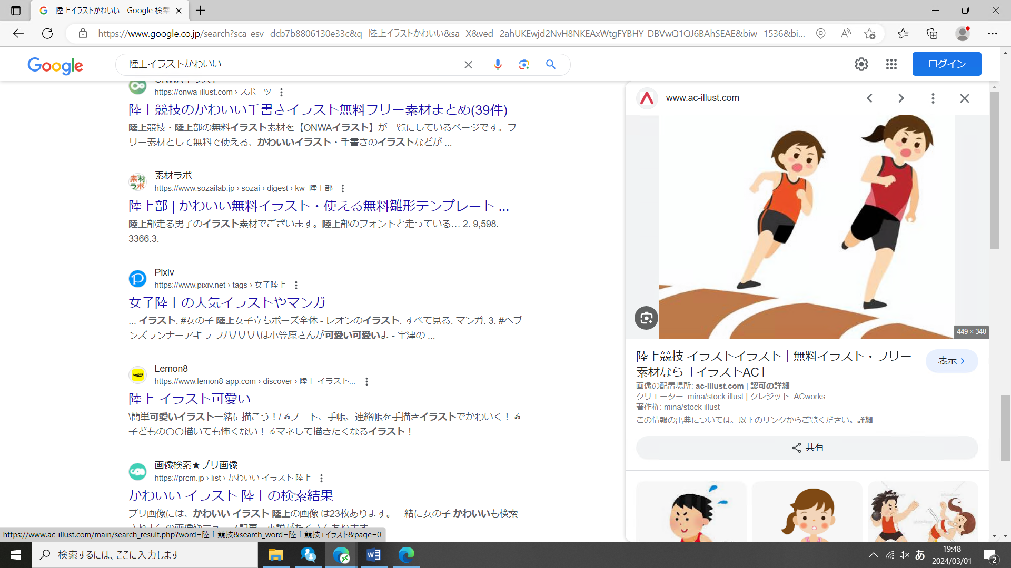**紀の川市**

**アスリートクラブ**

活動場所　桃源郷運動公園　　　　　**（陸上競技）**

活動日時　基本毎週土曜日9：00～11：00

　　　　　 スポーツ安全保険加入代８００円/年

対象　紀の川市内の小学４年～６年生・陸上部のない中学校生

　問合せ　紀の川市陸上競技協会理事長　林　重孝（自宅77-3213）

**加入届**

　私は指導者の指示をよく守り練習に励みます。

　令和７年　　月　　日

　児童・氏名（　　　　　　　　　　　　　　　　　　　　　　）

　学校・学年（　　　　　　　　　　　 学校　　　　 　年）

　生年月日（　　　　 　年　　 　月　　　 日生）

　住所（紀の川市　　　　　　　　　　　　　　　　　　　　　）

【保護者承諾欄】

　　私は上記児童・生徒の紀の川市アスリートクラブへの入部を承諾します。

　保護者氏名（　　　　　　　　　　　　　　　　）

　連絡先（　　　　　　　　　　　　　　　　）LINEの連絡網に入ります。